

**Secretaria de Controle Externo – SEC-CEXTERNO**

**Serviço de Avaliação e Inovação em Políticas Públicas – Serv-PoliticasPublicas**

**DESCRITIVO DO INDICADOR DE POLÍTICA PÚBLICA**

**POLÍTICA DE ATENÇÃO BÁSICA À SAÚDE**

**COBERTURA DE ATENÇÃO PRIMÁRIA À SAÚDE**

**Versão nº: 000**

**05/04/2024**

**SUMÁRIO**

1. Forma de Obtenção dos Dados 2

2. Processamento dos Dados 5

3. Informações Adicionais 5

# Forma de Obtenção dos Dados

Conjunto de dados fornecido pelo: e-Gestor Atenção Básica, [Clique aqui para acessar](https://egestorab.saude.gov.br/paginas/acessoPublico/relatorios/relHistoricoCobertura.xhtml), acesso em: 16 fev. 2024.

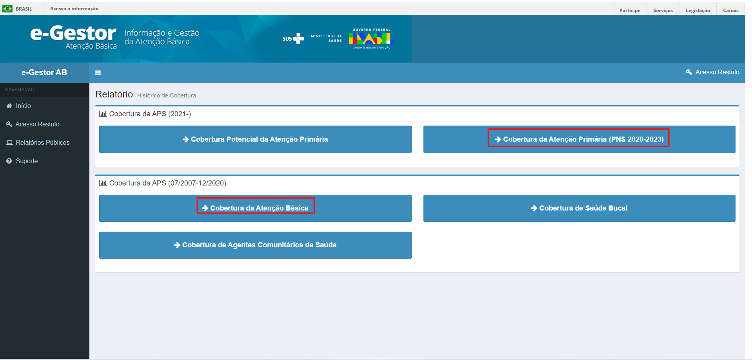

Para acessar os dados a partir de 2021 (nova metodologia estabelecida pelo PNS), clicar em “Cobertura da Atenção Primária (PNS 2020-2023)”. Para acessar os dados anteriores a 2021 (metodologia tradicional), clicar em “Cobertura da Atenção Básica”.

**Filtros Aplicados**:

Em [Cobertura da Atenção Básica](https://egestorab.saude.gov.br/paginas/acessoPublico/relatorios/relHistoricoCoberturaAB.xhtml) (2007 – 2020):

1º Filtro: Dados por Estado

* Opções de consulta: Unidades Geográficas por Período
* Unidades Geográficas: Estado
* Regiões: Todos(as)
* Estados: Todos(as)
* Selecione a competência: Início: dezembro (de cada ano)
* Ano de início: 2012
* Ano de término: 2020
* Como deseja visualizar: Download
* Opções de exportação: csv

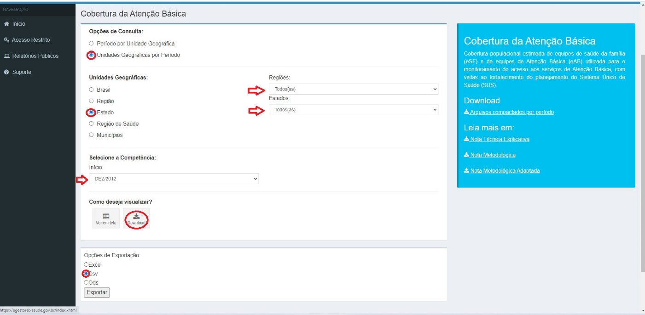

Obs.: Considera-se como referência o mês de dezembro de cada ano, assim a extração dos dados é executada selecionando a competência dezembro de cada ano. Como o portal não permite selecionar vários anos em uma única consulta, a extração é realizada por meio de web scraping.

2º Filtro: Dados Nacionais

* Opções de consulta: Unidades Geográficas por Período
* Unidades Geográficas: Brasil
* Selecione a competência: Início: dezembro (de cada ano)
* Ano de início: 2012
* Ano de término: 2020
* Como deseja visualizar: Download
* Opções de exportação: csv

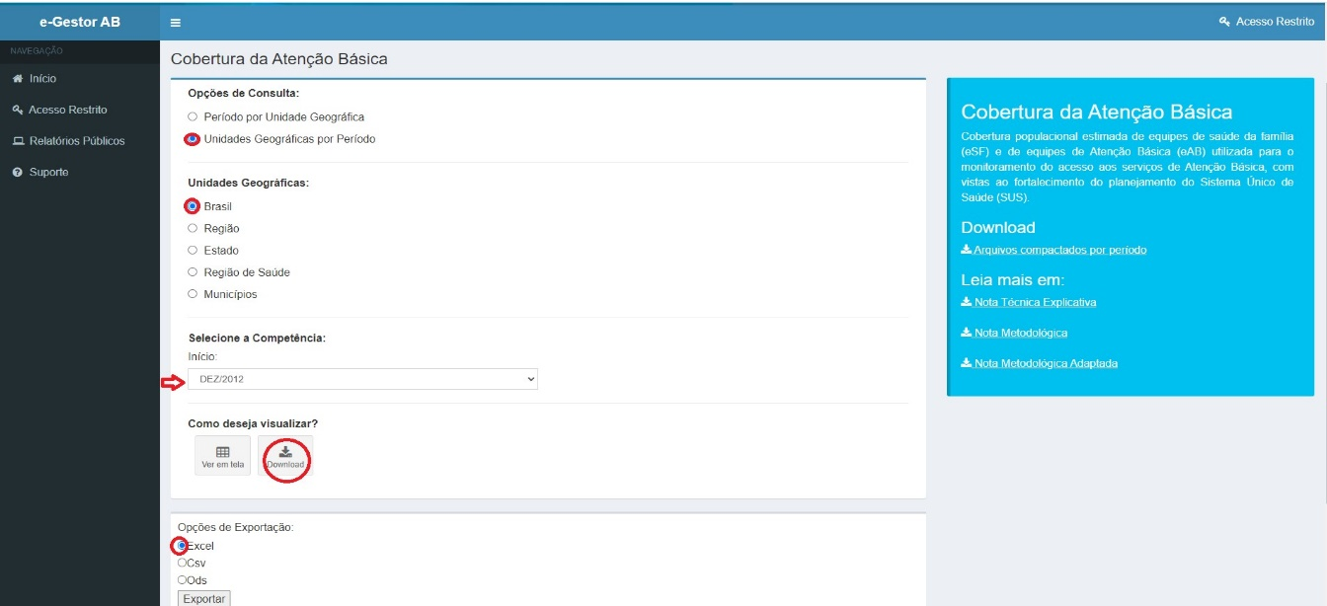

Em [Cobertura da Atenção Primária (PNS 2020-2023)](https://egestorab.saude.gov.br/paginas/acessoPublico/relatorios/relCoberturaAPSCadastro.xhtml):

1º Filtro: Dados por Estado

* Opções de consulta: Unidades Geográficas por Período
* Unidades Geográficas: Estado
* Regiões: Todos(as)
* Estados: Todos(as)
* Selecione a competência: Início: dezembro (de cada ano)
* Ano de início: 2021
* Ano de término: 2023
* Como deseja visualizar: Download

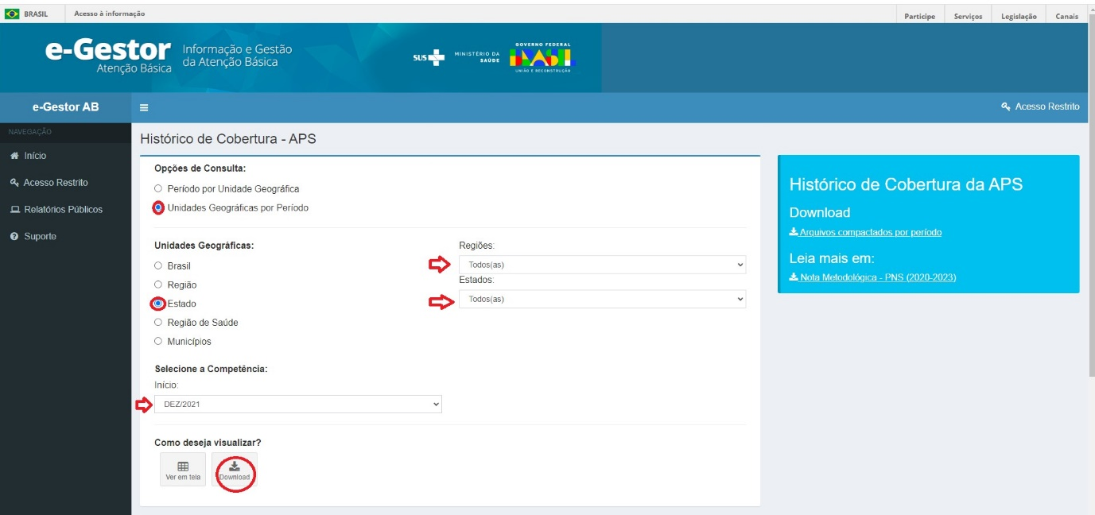

Obs.: Considera-se como referência o mês de dezembro de cada ano, assim a extração dos dados é executada selecionando a competência dezembro de cada ano. Como o portal não permite selecionar vários anos em uma única consulta, a extração é realizada por meio de web scraping. Na consulta em “Cobertura da Atenção Primária (PNS 2020-2023)”, não é possível selecionar opção de exportação, sendo que ao clicar em download é gerado um arquivo no formato .xls.

2º Filtro: Dados Nacionais

* Opções de consulta: Unidades Geográficas por Período
* Unidades Geográficas: Brasil
* Selecione a competência: Início: dezembro (de cada ano)
* Ano de início: 2021
* Ano de término: 2023
* Como deseja visualizar: Download

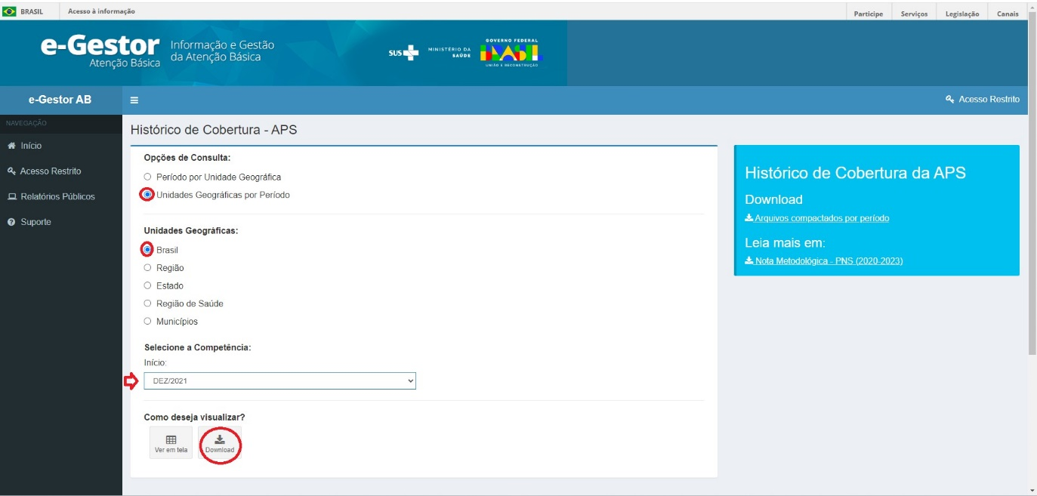

# Processamento dos Dados

Não há processamento dos dados.

# Informações Adicionais

Não há informações adicionais.